Od: PhDr. David Malinkovič <Reditel@dsbreclav.cz>
Komu: Jaroslav Měchura xxxxxxxxxxx

Datum: 14. 5. 2024 8:19:30
Předmět: Objednávka

Jaroslav Měchura
Servis a prodej ZT
třída Komenského 2118/76
697 01 Kyjov
tel: 603 338 678
IČO:75770342
DIČ:7607074343

Dobrý den,
objednávám u Vás zboží 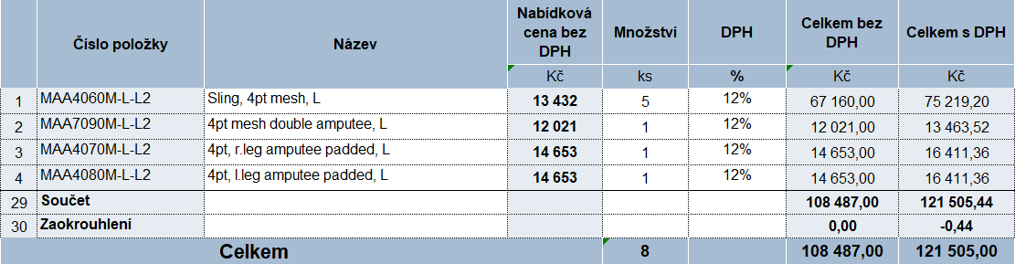
Celková maximální cena objednávky činí bez DPH 12 % Kč Kč 108.487,--.
Dopravu zajišťuje a hradí dodavatel.
Dodací lhůta do 30. června 2024.
Místo dodání a fakturační údaje:
Domov seniorů Břeclav, příspěvková organizace
Na Pěšině 2842/13
690 03 Břeclav
IČ: 484 52 734
DIČ: CZ48452734
Tato komunikace bude zveřejněná jako povinně zveřejňovaná smlouva ve smyslu zákona č. 340/2015 Sb., o zvláštních podmínkách účinnosti některých smluv, uveřejňování těchto smluv a o registru smluv (zákon o registru smluv), ve znění pozdějších předpisů.
Prosím o potvrzení této objednávky.
S pozdravem
PhDr. David Malinkovič
ředitel Domova seniorů Břeclav, p.o.

Od: Jaroslav Měchura <xxxxxxxxxxxxx

Komu: PhDr. David Malinkovič <Reditel@dsbreclav.cz>
Odesláno: 14.5.2024 10:03
Předmět: Re: Objednávka
Dobrý den,

potvrzujeme přijetí objednávky a děkujeme za její zaslání, o termínu předání zboží, Vás budeme předem informovat, děkuji
s pozdravem
xxxxxxxxxxxxxxxxx

Jaroslav Měchura
Servis a prodej ZT
třída Komenského 2118/76
697 01 Kyjov
tel: xxxxxxxxxxxxxxx
IČO:75770342

